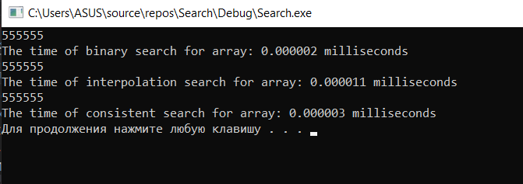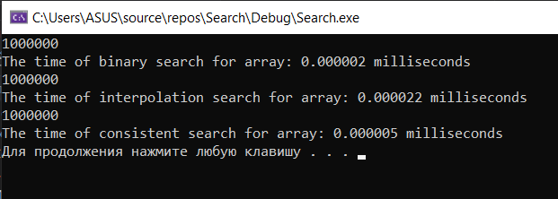

Интерполяционный должен быть самым быстрым как на 1 картинке, но почему-то иногда вот как 2)